**Σύντομο Βιογραφικό:**

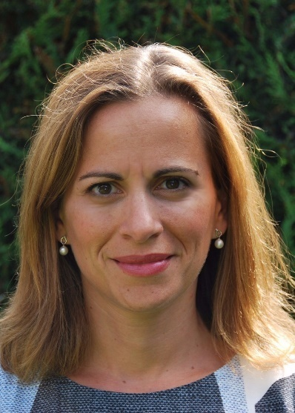Η Σταυρούλα Κοντοέ είναι αναπληρώτρια καθηγήτρια του τμήματος πολιτικών μηχανικών του Imperial College London. Εξειδικεύεται στην υπολογιστική γεωμηχανική και στη γεωτεχνική σεισμική μηχανική. Το ερευνητικό της έργο περιλαμβάνει δημοσιεύσεις σχετικά με τη σεισμική απόκριση σηράγγων, τοίχων αντιστήριξης και φραγμάτων, την επίδραση της τοπογραφίαςστη σεισμική απόκριση του εδάφους, την προσομοίωση εδαφικής ρευστοποίησης, ενώ πιο πρόσφατα έχει αναπτύξει ερευνητικό έργο και στην υπεράκτια γεωτεχνική μηχανική για τη θεμελίωση ανεμογεννητριών. Αντιπροσωπεύει τη Μεγάλη Βρετανία στην παγκόσμια και στην ευρωπαϊκή ένωση αντισεισμικής μηχανικής, καθώς και στην επιστημονική επιτροπή σε θέματα γεωτεχνικής σεισμικής μηχανικής TC203 της ISSMGE. Είναι πρόεδρος της Βρετανικής επιτροπής αντισεισμικής μηχανικής(SECED), κριτής σε πληθώρα διεθνών επιστημονικών περιοδικών, μέλος συντακτικών επιτροπών (Computers & Geotechnics, Journalof Earthquake Engineering, Geotecnique 2012-2015) και συνδιοργανωτής διεθνών συνεδρίων. Έχει διακριθεί με το μετάλλιο της Βρετανικής Γεωτεχνικής Ενώσεως (BGA) το 2008, ως κριτής για το περιοδικό Computers & Geotechnics το 2012, με το βραβείο Prakashτο 2017 για τη συμβολή της στη διδασκαλία της γεωτεχνικής μηχανικής και με το βραβείο David Hislop (ICEpublishing) για την καλύτερη δημοσίευσης σε θέματα υπεράκτιας μηχανικής το 2019.